Box Configurator – Instrukcja obsługi

Program Box Configurator służy do nadawania odcisku dla komponentów typu „master”, „door”, „led”.

Box Configurator po uruchomieniu automatycznie wykrywa podłączone interfejsy komunikacyjne. W przypadku wykrycia więcej niż jednego należy sprawdzić w Menedżerze urządzeń który z nich to konwerter USB-RS485 i wybrać z listy rozwijanej właściwą pozycję, a następnie kliknąć „Connect”. Poprawne połączenie sygnalizowane jest na pasku statusu.

Programowanie odcisku możliwe jest jedynie po podłączeniu modułu „door” lub „led” za pomocą kabelka zwierającego sygnał MISO do GND. Wejście w ten stan jest sygnalizowane poprzez zaświecenie diody GREEN1.

UWAGA! Przed pierwszym zapisem należy się upewnić, że pamięć EEPROM jest wyczyszczona!

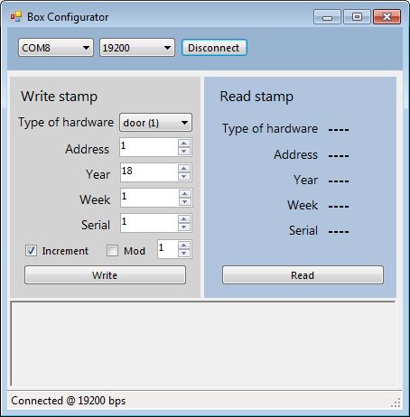
Rys. 1. Połączony, gotowy do pracy.

1. Odczyt odcisku

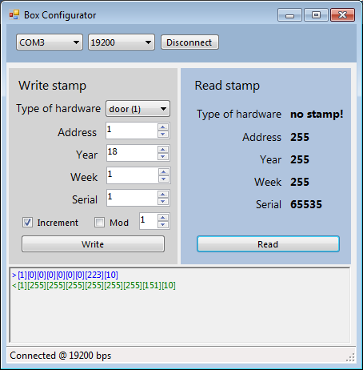
Rys. 2. Brak zaprogramowanego odcisku.

2. Zapis odcisku
Wybrać żądane parametry i nacisnąć „Write”. Po poprawnym zapisie w okienku „Read stamp” zostaną wyświetlone rzeczywiste wartości odczytane z pamięci EEPROM zapisane podczas ostatniego cyklu. Opcja „Increment” służy do zwiększania wartości adresu i numeru seryjnego po kolejnym zapisie. Opcja „Mod” pozwala na ograniczenie zakresu wartości adresu.

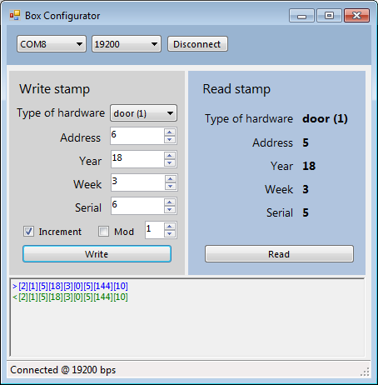
Rys. 3. Poprawny zapis odcisku

